**TP1: Première page web**

Pour bien commencer...

Ce TP vous permettra de découvrir les bases du langage HTML et enregistrer votre toute première page web. Vous allez créer votre site dans un éditeur de texte (Notepad++, jEdit, vim... peu importe).

Écrivez quelque chose dans ce fichier (par exemple : test) et enregistrez-le : donnez-lui le nom que vous voulez, en terminant par .html : par exemple index.html

Je vous recommande de créer un nouveau dossier dans vos documents, qui contiendra tous les fichiers de votre site web (exo TP1 et TP2).

Ouvrez maintenant l'explorateur de fichiers dans le dossier où vous avez enregistré votre page (l'Explorateur sous Windows ou le Finder sous Mac). Vous y verrez le fichier que vous venez de créer. Faites simplement un double-clic sur ce fichier et... votre navigateur web s'ouvre et affiche le texte que vous avez écrit.

# Exercice: votre page personnelle

1. Votre page web doit avoir un titre (balises title et h1) du type "Bienvenue sur la page personnelle de <votre nom> !". Ajoutez-y un petit paragraphe vous décrivant, expliquant que vous êtes un étudiant à l'Université Côte d'Azur, en faisant en sorte que si l'utilisateur clique sur "Université Côte d'Azur", il se retrouve sur https://univ-cotedazur.fr/

Rappelez-vous le document HTML 5.0 minimal :

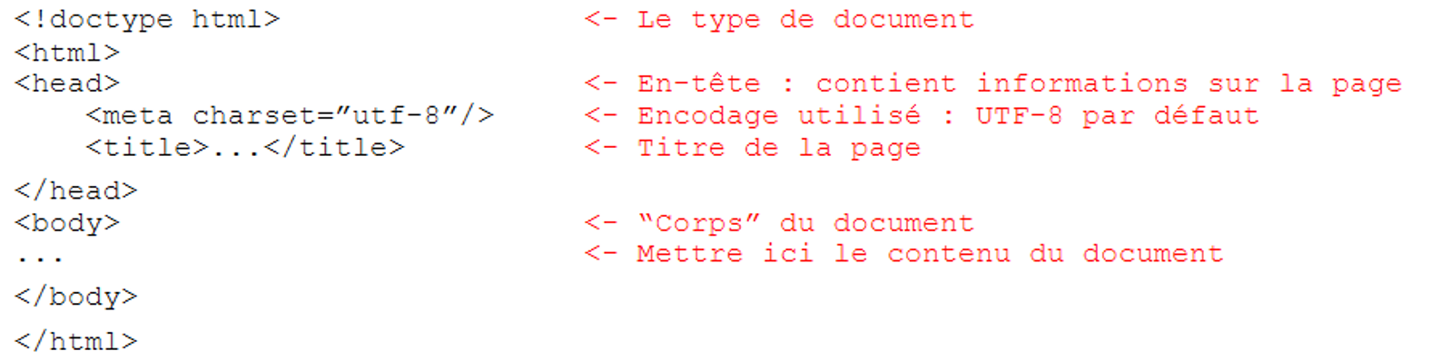

2. Ajoutez cette phrase au début de votre page: "Ceci est une page web en français, sans intérêt pour l'instant, mais qui sera bientôt un chef d'œuvre !"... Avec les accents, les cédilles, et le caractère œ, en utilisant les codes HTML pour chacun de ces caractères !

Note : les caractères s'obtiennent par la &amp;+lettre+accent; les accents étant acute, grave, circ, cedil, tilde et aussi les ligatures avec lig, e.g. &amp;aelig; / ae ; (voir les transparents du cours)

3. Ajoutez une liste non ordonnée (= balise <ul>) avec 4 item (= balise <li>) correspondant a vos hobbies (titre en h2). Chacun est un lien a une page internet qui traite ce sujet (e.g. football -> lien a la page de votre équipe préférée).

4. Insérer un commentaire de votre choix.

5. Ajoutez un paragraphe qui contient la description de votre livre préféré (titre en h2), incluant le titre du livre ainsi que son auteur. Les noms et les titres doivent être soulignés, les adjectifs doivent être en italique et en gras (avec des balises HTML pour l’instant, on verra comment le faire mieux avec CSS par la suite).

6. Cherchez sur Wikipedia si une page pour l'auteur de votre livre préféré existe (et peut être aussi une page pour le livre). Si c'est le cas, ajoutez le lien à ces pages dans votre paragraphe (sur votre page web)

7. Ajoutez aussi une image de la couverture du livre, et spécifiez comme dimensions width:304px; dans l'attribut style de la balise img.

Spécifiez aussi l'attribut alt - qui reste disponible lorsque l’image ne peut être chargée - à cause d’une surcharge de serveur ou d’un problème de connexion - ou qu'elle ne peut être vue (par un robot de moteur de recherche ou un utilisateur de lecteur d’écran...).

8. Imprimez un texte préformaté de votre choix (une poésie que l'on apprend à l'école...), et pensez bien à en garder la structure en vers. (indice : utilisez la balise <pre>). Le titre de la poésie doit être en h2.

9. Restructurez votre document : mettez tout ce que vous avez écrit entre le titre de la page et le commentaire dans une balise section. Mettez la description du livre et ses images dans une autre balise section. Et la poésie dans une troisième section.

10. On va maintenant attribuer des ancres à quelques endroits de la page et par la suite on va créer des liens qui pointent vers ces ancres afin de faciliter la navigation de l'utilisateur sur votre page personnelle. Ajoutez donc en début de votre document la liste des sections de votre page, et pour chacune ajoutez le lien qui pointe vers l’ancre de la section.

11. Créez ensuite un lien en haut de votre page qui, lorsqu'il est cliqué, saute tout au bas de la page. Au bas de la page, il devrait y avoir un lien pour revenir en haut de la page.

12. En bas de votre page, ajoutez un petit ascii art, i.e., un dessin créé avec des caractère texte avec une police à largeur fixe. Par exemple :



Vous pouvez soit utiliser cet exemple, soit rechercher "ascii art" sur google pour trouver un dessin qui vous plaît davantage. Quelle balise devez-vous utiliser pour préserver le formatage et utiliser une police à largeur fixe ?

13. Revenez au premier paragraphe de votre site, et juste après votre description (exo 1), vous allez ajouter un tableau basic. La première balise à connaître est <table> </table>, qui contiendra votre tableau.

En HTML, un tableau se construit ligne par ligne :

<tr> </tr> : indique le début et la fin d'une ligne du tableau ;

<td> </td> : indique le début et la fin du contenu d'une cellule.

Dans chaque ligne (<tr>), on indique donc le contenu des différentes cellules (<td>).

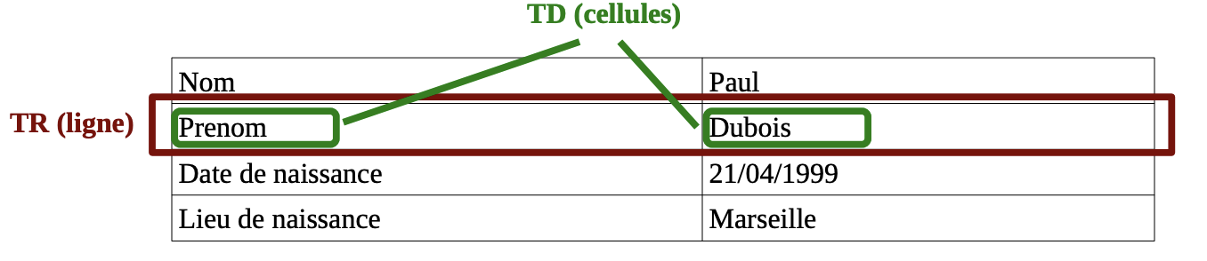

Vous devez donc construire un tableau à quatre lignes, avec deux cellules par ligne (donc deux colonnes) comme celui en haut, et le remplir avec vos informations personnelles.

Par défaut, le tour des cellules n'est pas affiché. Pour y remédier, ajoutez dans votre head une balise style qui contiendra le code CSS suivant :

table, td, th { border: 1px solid gray }

14. Utilisez le validateur du W3C sur https://validator.w3.org/ pour valider votre page. Choisissez "HTML5 (experimental)" dans "More options".

Corrigez votre page jusqu'à ce que vous n'ayez plus d'erreurs et que votre document soit valide HTML 5 !